РЕГЛАМЕНТ СОРЕВНОВАНИЙ

«КУБОК РТК МИНИ»

Общие положения
  - Соревнования «Кубок РТК Мини» состоят из 3х туров:
1 тур:
2 робота стартуют одновременно на 2х идентичных миниполигонах. Для прохода в следующий тур робот должен выполнить задание быстрее второго робота. Соревнования ведутся на вылет: робот, выполнивший задание первым, проходит в следующий тур, второй робот выбывает из соревнований.
Задание для выполнения:
Заехать на 2ой этаж лабиринта по горке 26°, проехать подвесной мост и нажать на кнопку (должен загореться прожектор в Башне).
2 тур:
Проходит по тем же правилам, что и первый, но с другим заданием.
Задание для выполнения:
Захватить на старте маяк, доставить маяк на соответствующее по цвету поле, следуя по заранее заданному маршруту в лабиринте.
Если схват у робота отсутствует, маяк разрешается докатить до поля (соблюдая маршрут).
В случае, если маяк потерян, разрешается (на усмотрение судей) захватить и доставить другой маяк.
3 тур:
Проходит по правилам обычного Кубка РТК: робот должен за отведенное время пройти наибольшее количество участков полигона. Победитель вычисляется по количеству заработанных в третьем туре баллов.
  - Соревнования проводятся в одной номинации: «Искатель».
  - В номинации «Искатель» робот находится в поле зрения оператора, тот может непосредственно наблюдать за действиями робота своими глазами, либо с внешних камер наблюдения, расположенных на полигоне. Управление роботом также осуществляется дистанционно.
  - В соревнованиях могут принимать участие роботы на любой элементной базе, не представляющие опасности для окружающих.

Судейство
  - Контроль и подведение итогов осуществляется судейской коллегией в соответствии с правилами каждой номинации.
  - Судьи обладают всеми полномочиями на протяжении всех состязаний; все участники должны подчиняться их решениям.
  - Судьи выбираются из числа ведущих специалистов в области мехатроники и робототехники с опытом работы не менее 5 лет.

Требования к команде
  - Участие принимают школьники и студенты, количество человек в команде не ограничено, но оператор у робота только один.
  - Команда имеет право выставлять робота в любой номинации.
  - Робот может принять участие только в одной номинации в ходе текущих соревнований.
  - В номинации «Искатель» возраст ограничения по возрасту оператора нет.
  - Команда обязана явиться в зону технической подготовки и отметиться у судьи для подтверждения готовности участия в соревнованиях за 30 минут до начала своей попытки.
  - Сборку и отладку робота команда осуществляет в установленной зоне.
  - Участникам команды запрещается покидать зону соревнований без разрешения главного судьи или члена оргкомитета судейской коллегии выполняющего его обязанности.

Требования к роботу
  - Рекомендуемые габариты: максимальная ширина робота 200 мм, длина 300 мм, высота 300 мм в стартовом положении. После старта робот может неограниченно менять свои габариты.
  - Внимание! Габариты для Кубка РТК Мини отличаются от габаритов, заявленных в обычном Кубке РТК, т.к. ячейка лабиринта для Кубка РТК Мини имеет размер 340х340х340 мм, в отличие от ячейки лабиринта стандартного полигона (740х740х740 мм).
  - Максимальная масса робота 50 кг.
  - Робот должен быть автономным, с источником питания на борту.
  - Минимальная дальность связи с роботом должна составлять 10 м.
  - Разрешается нахождение одного человека из команды недалеко от стенда для страховки робота (в специально отведенном месте).
  - Робот должен быть безопасен для окружающих, а также не представлять угрозы целостности стенда.

Требования к полигону. Описание и конфигурация
  - Полигон представляет собой реконфигурируемую полосу препятствий, составными элементами которого являются типовые виды препятствий, на преодоление которых должен быть рассчитан мобильный робот. Секции полигона окрашены в серый цвет. На все секции нанесена разметка. Секция «Башня» окрашена в белый. Общий вид конфигурации испытательного стенда представлен на рисунке 1.
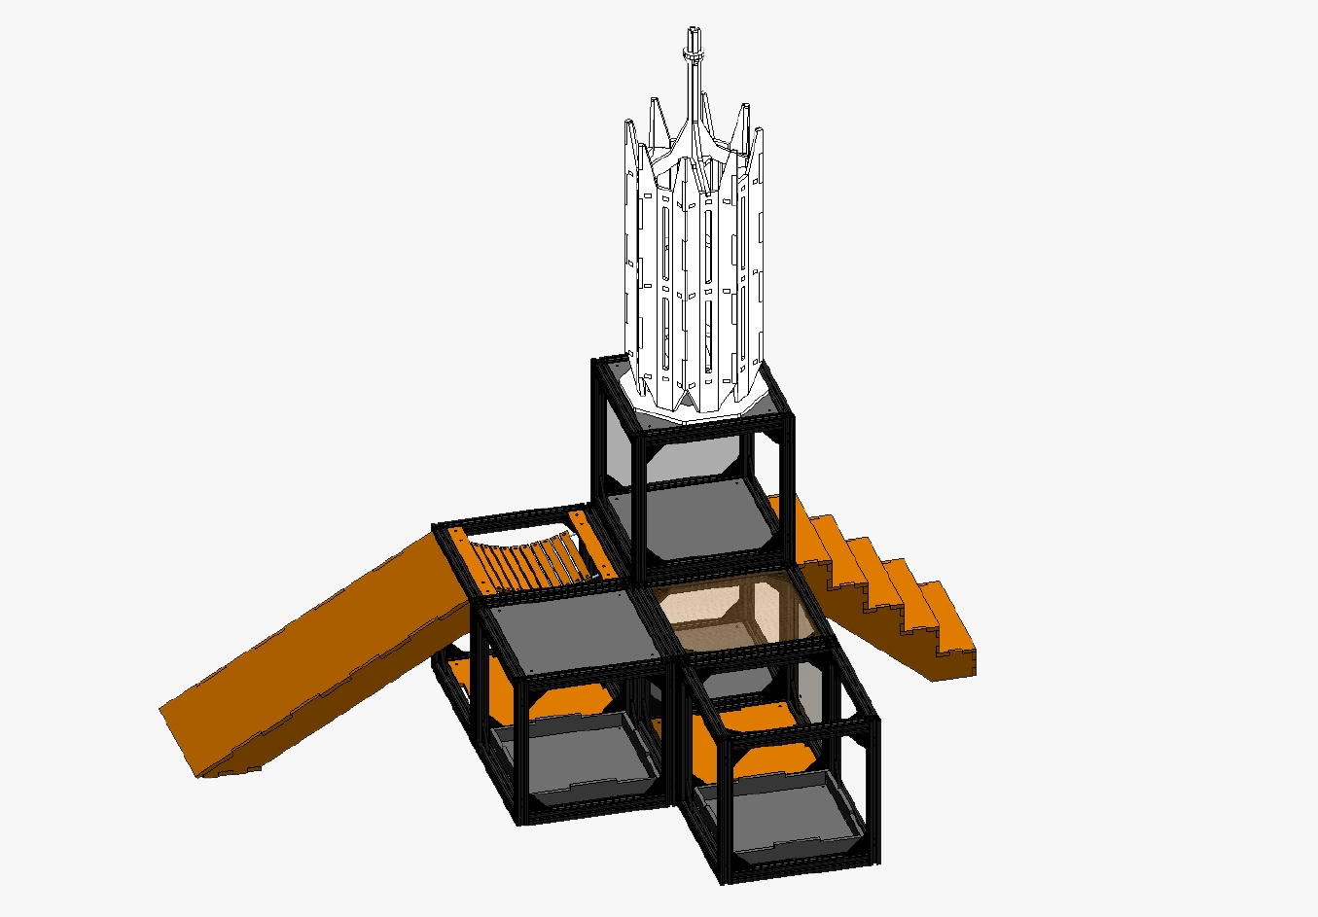
Рисунок 1. «Общий вид конфигурации испытательного стенда (без начинки)»
  - Конфигурация полигона может меняться, командам точно она будет известна в день соревнований. Некоторые секции полигона могут отсутствовать.
  - Перечень препятствий и начисляемые за них баллы будут известны за неделю до начала соревнований.
  - Подробное описание полигона и его конфигурации, видов препятствий и испытаний, которые он содержит, и их технические характеристики можно найти в Приложении №1 текущего документа.

Критерии оценки 3-го тура
  - Основным критерием оценки выступления команды является количество набранных баллов роботом во время попытки.
  - При наличии у двух команд одинакового количества баллов, побеждает команда, выполнившая задание за меньшее время. В случае, если время также одинаковое, этим командам дополнительно дается 3 минуты дополнительного времени.
  - Перед началом соревновательных попыток проводится квалификация – тренировочные групповые заезды роботов, в ходе которых участники могут исследовать полигон и проверить, какие испытания их робот способен преодолеть. Квалификация баллами не оценивается.
  - В зависимости от количества участников квалификация может быть отменена из-за нехватки времени.
  - Система бальной оценки, таблица баллов и условия прохождения участков полигона приведены в Приложении №2 текущего документа.

Ход соревнований
  - За 30 минут до начала своей попытки команда проходит в зону подготовки. За 10 минут до начала попытки оператор с роботом должен находиться в зоне соревнований и быть готов к старту.
  - Робот должен под управлением оператора пересечь лабиринт, проходя испытания и выполняя задания на скорость, для прохождения в следующий тур. В третьем туре на всех участках полигона расположены маяки разных цветов, робот должен собрать их и поместить в соответствующие цветовые зоны. Также в полигон включены испытания для прохождения в автономном режиме (см. Приложение №3 текущего документа).
  - Каждое из представленных испытаний и секций стенда не обязательны к выполнению, оператор сам решает, как построить свой маршрут. Начальная позиция робота определяется перед началом соревнований, исходя из конфигурации полигона.
  - На попытку в третьем туре отводится 4 минуты.
  - Начисление баллов производится за прохождение лабиринта и преодоление испытаний, выполнение заданий, преодоление фрагментов поля, сбор и размещение маяков их по специальным цветовым зонам, прохождение автономных участков.
  - Если робот выполняет действие автоматически, то участник обязан уведомить судей об этом до начала попытки. Подобного рода операции выполняются под присмотром судьи и оцениваются вдвое большим количеством баллов.
  - Под автоматическим действием подразумевается прохождение участка без управляющего воздействия оператора; прохождение обязательно с использованием каких-либо датчиков. Участок считается пройденным в автоматическом режиме, если робот въехал в ячейку и покинул ее через другой выход, если таковой имеется, не прерывая автоматического режима.
  - Движение по энкодерам или по таймеру не засчитывается как автоматическое действие.
  - Вводятся новые участки на полигоне, специализированные для прохождения в автоматическом режиме. Подробнее о них можно прочитать в Приложении №3 текущего документа – «Автоматика на полигоне».

Штрафы
  - В случае, если оператору необходимо вмешаться в работу робота (робот застрял, завис, требует перезагрузки, требует ремонта), то начисляется штраф 35 баллов. При дальнейшем вмешательстве попытка завершается.
  - Если робот застрял, и не может преодолеть секцию, то, по желанию оператора, его поднимают и переносят в точку его заезда в эту секцию, и далее он ищет обходные пути, или заново пытается пройти участок. Подобное действие засчитывается как вмешательство в управление.
  - Поднимать робота, передавать его участнику и ставить его на место во время попытки может только судья.
  - Во время вмешательства оператора в работу робота, время судьей не останавливается.
  - Если робот предпринял попытку заехать в Лабиринт, и коснулся полигона – то дальнейшая потеря связи с роботом, существенные поломки и т.д. заносятся в протокол текущей попытки. Если попытка пошла, но робот сломался, не успев коснуться полигона, то участнику дается шанс починить робота и переиграть попытку.
  - Штраф за отваливающиеся детали: если в ходе попытки робот теряет детали, то за каждую потерянную деталь начисляется штраф 10 баллов, независимо от ее размеров (гайка, балка или целый модуль).
  - Деталью считается любая часть робота, не способная передвигаться самостоятельно от него.
  - За включение/выключение автоматики с помощью кнопки, расположенной на роботе, налагается штраф 10 баллов. Воспользоваться данным способом включения автоматического режима можно только 2 раза за попытку.

Дополнительные требования
  - За повторное преодоление секции баллы не начисляются.
  - В ходе попытки роботом управляет только один человек – оператор. Остальная команда и руководитель в это время находятся за заграждением.
  - В зоне подготовки находятся только команды, которые будут совершать попытки.
  - При использовании дополнительного времени робот начинает движение из зоны старта.
  - Организаторы вправе ввести дополнительные ограничения.

